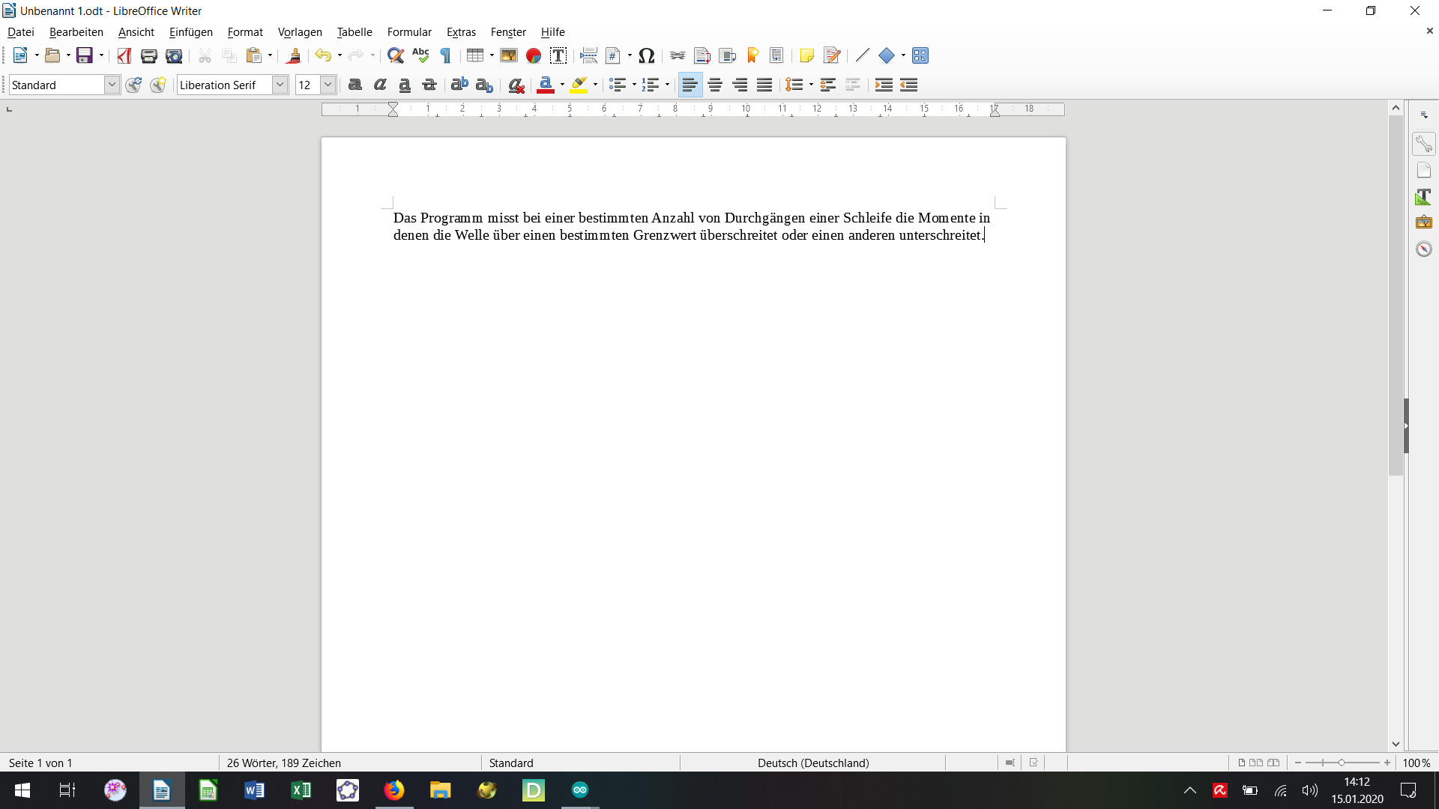
Das Programm misst bei einer bestimmten Anzahl von Durchgängen einer Schleife die Momente in denen die Welle über einen bestimmten Grenzwert überschreitet oder einen anderen unterschreitet.

